Техническое задание
1. | Наименование и описание объекта закупки,  ОКПД (КТРУ) | Приобретение Термогигрометров
2. | Количество/объем поставляемых товаров (выполняемых работ, оказываемых услуг) | 4 шт.
3. | Требование к качеству поставляемых товаров (выполняемых работ, оказываемых услуг) | Товар должен быть новым, не бывшим в употреблении.  Упаковка товара должна обеспечивать сохранность товара при транспортировке и хранении, исключать механические повреждения, загрязнения, проникновение влаги. Надписи на упаковке товара, обозначающие его характеристики, должны быть легко читаемы без применения спецсредств (т.е. размер шрифта различим для человеческого глаза, должны отсутствовать потертости либо иные механические повреждения, препятствующие восприятию указанной информации).  Товар должен быть безопасным в процессе использования, хранения, транспортировки и утилизации, в соответствии с законодательством Российской Федерации.  Требования к количеству товара:  Поставка товара должна быть произведена в общем количестве согласно Спецификации.
4. | Требования к техническим характеристикам поставляемых товаров (выполняемых работ, оказываемых услуг)  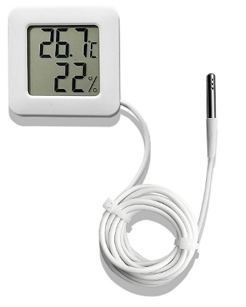  (для примера) | Диапазон измерения температуры, °С - 0...+40  Пределы допускаемой абсолютной погрешности измерений температуры - ±0,5°C  Диапазон измерения отн. Влажности, % - 20...80  Пределы допускаемой абсолютной погрешности измерений отн. влажности - ±4,0%  Период обновления данных на дисплее, с - 20  Разрешение - 0,1°C; 1,0 %  Количество элементов питания - 1  Форм-фактор элементов питания - CR2032  Ресурс элементов питания - 8 месяцев  Напряжение питания от батарей, В - 3,0  Длина удлинительного кабеля - 2 м  Габаритные размеры выносного зонда, мм - 4х15  Диапазон температуры эксплуатации, °С - 0...+40  Степень защиты корпуса - IP30  Масса нетто, г - 25  Габаритные размеры нетто, мм — 44х44х13
5. | Требования к функциональным характеристикам (потребительским свойствам) поставляемых товаров (выполняемых работ, оказываемых услуг) | Поставка товара осуществляется силами и за счет поставщика по указанному адресу настоящего Технического задания, доставка входит в стоимость товара. Все виды погрузочно-разгрузочных работ осуществляются Поставщиком. Частичная поставка товаров не допускается.
6. | Требования к объему гарантий качества поставляемых товаров (выполняемых работ, оказываемых услуг) | Замена бракованного товара осуществляется за счёт Поставщика. Некачественный товар возвращается Поставщику за его счет.  Поставщик обязан обеспечить устранение недостатков или замену Товара, в пределах гарантийного срока, в течение 10 (десяти) календарных дней с момента поступления заявки.  Заказчик вправе требовать полного возмещения убытков, причинённых ему вследствие поставки Товара ненадлежащего качества, в том числе нарушения их комплектности.
7. | Место поставки товаров (выполнения работ, оказания услуг) | г. Иркутск, ул. Байкальская, д. 206, каб. 306
8. | Срок/периодичность поставки товаров (выполнения работ, оказания услуг) | 15 рабочих дней
9. | Дополнительные требования/особые условия | Доставка товара производится в стандартной упаковке, обеспечивающей сохранность товара при его перевозке и, при необходимости, последующем хранении.

